В рамках празднования Года литературы в 9 «Б» и 9 «В» классах была проведена музыкально-литературная композиция, посвящённая жизни и творчеству А.С. Пушкина, под названием «Лампада чистая любви».
Со вступительным словом о любовной лирике Пушкина выступила учитель русского языка и литературы Т.Н. Горина.
В русской поэзии Пушкин первым с глубокой искренностью рассказал о любви, возвышающей человека. Он трепетал перед “мощной властью красоты”, испытывая неизъяснимое душевное волнение. В момент зарождения или расцвета любви “он является поэтом, и гораздо более вдохновенным, чем во всех своих сочинениях”.
Но и сам поэт через всю жизнь пронес чистые и нежные чувства к тем, кто дарил ему светлую радость вдохновения.
Вы знаете, что во времена Пушкина у всех дам светского общества были альбомы, которые хранили стихи, автографы, рисунки поклонников. Сегодня мы попытаемся создать свой устный альбом; он небольшой, в нем лишь несколько страниц, но они самые яркие, светлые, одухотворенные любовью Пушкина.

Страница первая…
“Гений чистой красоты…”
Анна Керн.
Звучит романс М. Глинки “Я помню чудное мгновенье…” в исполнении Б.Р. Гмыри
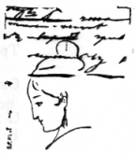
Я помню чудное мгновенье:
Передо мной явилась ты,
Как мимолетное виденье,
Как гений чистой красоты.
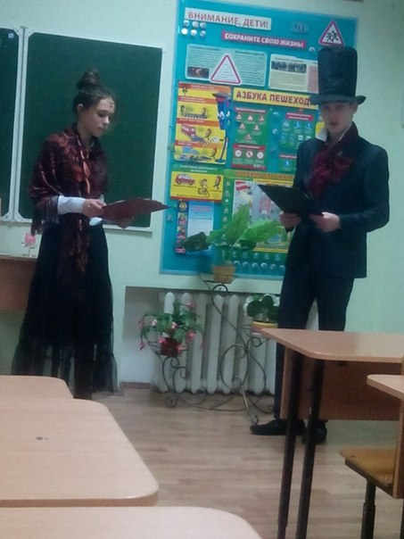
Клименко Александр в роли А.С. Пушкина, Жилина Женя в роли Анны Керн, 9 "В" класс
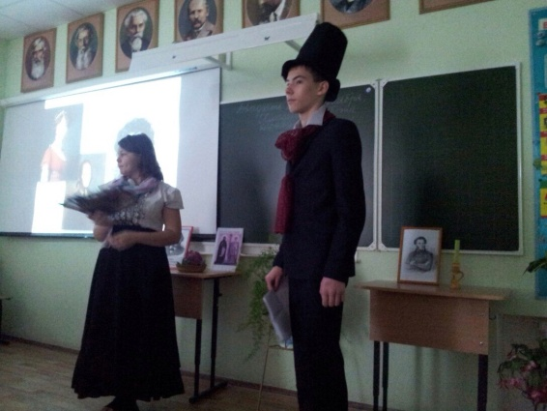
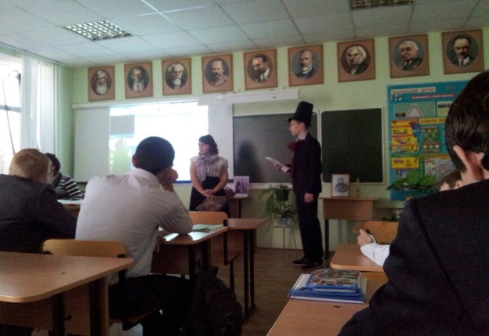

Фомин Дмитрий в роли А.С. Пушкина, Ищенко Тая в роли Анны Керн, 9 "Б" класс

Страница вторая…
“А душу твою люблю…”
Натали Гончарова.
Г. Свиридов – музыкальные иллюстрации к повести “Метель”. Вальс.
“Когда я увидел ее первый раз, - писал Пушкин, - красоту ее едва начинали замечать в свете. Я полюбил ее. Голова у меня закружилась…”
“Участь моя решена. Я женюсь… Та, которую я любил целых два года, которую везде первую отыскивали глаза мои, с которой встреча казалась мне блаженством, - боже мой, она почти моя…” 18 февраля 1831 г. в церкви Большого Вознесения в Москве Александр Сергеевич и Наталья Николаевна были обвенчаны. “Я женат – и счастлив; одно желание мое, чтоб ничего в жизни моей не изменилось – лучшего не дождусь. Это состояние для меня так ново, что, кажется, я переродился”.
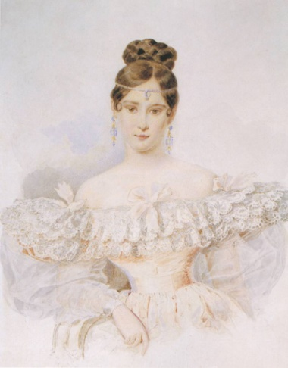
Пушкин был счастлив, вводя в дом молодую красавицу – жену. Наталья Николаевна была прекрасна, это бесспорно, но только внешность не привлекла бы поэта. Ее отмечало какое-то необыкновенное обаяние.
Исполнились мои желания. Творец
Тебя мне ниспослал, тебя, моя Мадонна,
Чистейшей прелести чистейший образец.

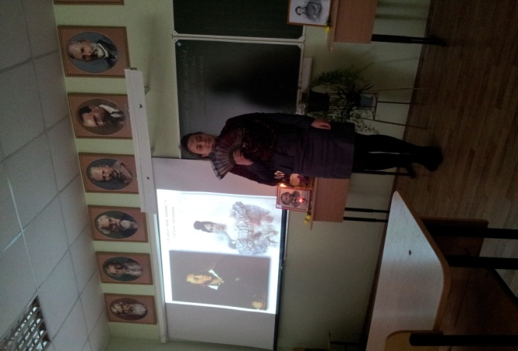
Скрынникова Анна в роли Натальи Гончаровой

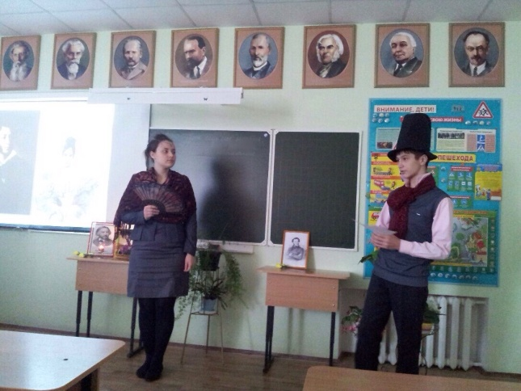

Натали Гончарова - Скрынникова Анна,
9 "Б" класс

Натали Гончарова - Скрынникова Анна,
А.С. Пушкин - Волков Николай, 9 "Б" класс

Страница третья…
Екатерина Ермолаевна Керн.
- В 1857 году русского композитора Михаила Ивановича Глинку отпевали в Петербурге, в церкви Спаса Нерукотворного, на Конюшенной, где ровно 20 лет назад прощались с другим гением русской культуры - А.С. Пушкиным.
- На отпевании присутствовала Екатерина Керн, дочь Анны: «Я на одном и том же месте плакала и молилась за упокой обоих».
Дело в том, что между дочерью Анны Керн и М.И. Глинкой возникло прекрасное чувство – любовь. И композитор посвятил ей чудесную музыку, на которую были положены стихи А.С. Пушкина.
Таким образом, получается, что два великих русских человека, 2 гения в одном произведении прославили и воспели двух женщин – мать и дочь. Мать воспета в стихах, а дочь в музыке.
М.И. Глинка посвятил ещё одно музыкальное произведение Е.Е. Керн. Это одно из поэтичнейших произведений композитора - Вальс-фантазия (звучит вальс).
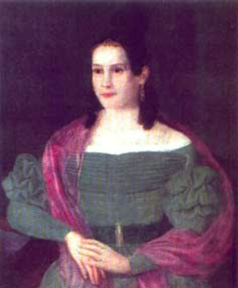
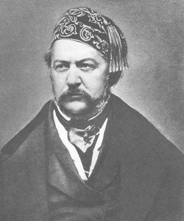
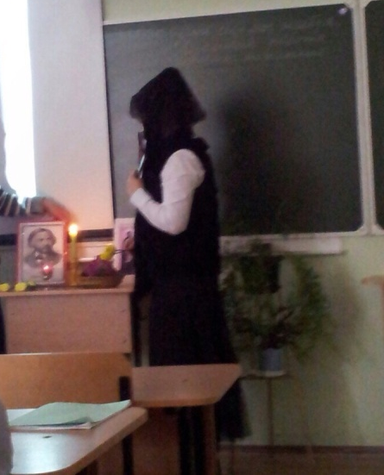
Екатерина Керн возлагает цветы к праху М.И. Глинки (Борзенкова Евгения, 9 "Б" класс)

Учитель.
Юная, очаровательная Екатерина Бакунина; самоотверженная. Прекрасная Волконская; веселая, фривольная Анна Керн; благородная, изящная Воронцова; грациозная, живая Аннета Оленина; одухотворенная божественной красотой Натали Гончарова…Они такие разные, но они помогут нам почувствовать то неуловимое, что остается обычно за пределами истории. И тогда отчетливее проступит перед нами образ Пушкина, по-новому зазвучат строки, передающие его мысли, его нежность и страсть, его жажду любви…

После урока…

